|  |  |
| --- | --- |
| logo (CMYK)-01 | BỘ GIÁO DỤC VÀ ĐÀO TẠO  **TRƯỜNG ĐẠI HỌC CÔNG NGHỆ TP. HCM** |

**ĐỒ ÁN MÔN HỌC**

**PHÁT TRIỂN PHẦN MỀM MÃ NGUỒN MỞ**

Ngành: **CÔNG NGHỆ THÔNG TIN**

Chuyên ngành: **CÔNG NGHỆ PHẦN MỀM**

Giảng viên hướng dẫn: ThS. NGUYỄN HỒ MINH ĐỨC

Sinh viên thực hiện: TRẦN MINH TUẤN – 1611060318

TP. Hồ Chí Minh, 2020

|  |  |
| --- | --- |
| logo (CMYK)-01 | BỘ GIÁO DỤC VÀ ĐÀO TẠO  **TRƯỜNG ĐẠI HỌC CÔNG NGHỆ TP. HCM** |

**ĐỒ ÁN MÔN HỌC**

**PHÁT TRIỂN PHẦN MỀM MÃ NGUỒN MỞ**

Ngành: **CÔNG NGHỆ THÔNG TIN**

Chuyên ngành: **CÔNG NGHỆ PHẦN MỀM**

Giảng viên hướng dẫn: ThS. NGUYỄN HỒ MINH ĐỨC

Sinh viên thực hiện: TRẦN MINH TUẤN – 1611060318

1

TP. Hồ Chí Minh, 2020

**MỤC LỤC**

LỜI MỞ ĐẦU 3

CHƯƠNG 1: TỔNG QUAN 4

1.1 Tổng quan vấn đề được nghiên cứu 4

1.1.1 Khảo sát thực trạng 4

1.1.2 Đánh giá 4

1.2 Mô tả yêu cầu đồ án 4

1.2.1 Các yêu cầu về chức năng nghiệp vụ 5

1.2.2 Các yêu cầu chức năng hệ thống 13

1.2.3 Các yêu cầu về phi chức năng 14

CHƯƠNG 2: CƠ SỞ LÝ THUYẾT 16

2.1 Các khái niệm và cơ chế hoạt động 16

2.1.1 Front-end 16

2.1.2 Back-end 18

2.1.3 Cơ sở dữ liệu MySQL 21

2.2 Mô hình giải pháp 21

2.2.1 Sơ đồ tổng thể 21

2.2.2 Sơ đồ phân rã chức năng (BFD – Business Function Diagram) 22

2.2.3 Sơ đồ mức ngữ cảnh (DFD – Data Flow Diagram) 23

2.2.4 Sơ đồ thực thể kết hợp (ERD – Entity Relationship Diagram) 23

CHƯƠNG 3: KẾT QUẢ THỰC NGHIỆM 29

3.1 Các thành phần chức năng hệ thống 29

3.2 Thiết kế giao diện phần mềm 31

3.2.1 Giao diện đăng nhập và đăng ký 31

3.2.2 Giao diện trang chủ 31

3.2.3 Giao diện danh sách lớp học 32

3.2.4 Giao diện thông tin lớp học 33

3.2.5 Giao diện thông tin bài học 34

3.2.6 Giao diện quản trị thành viên 36

3.2.7 Giao diện quản trị khóa học 38

3.2.8 Giao diện quản trị thông tin khóa học 39

3.2.9 Giao diện quản trị thông tin bài học 41

3.2.10 Giao diện chấm điểm 44

3.2.11 Giao diện quản lý thông tin hệ thống 45

CHƯƠNG 4: KẾT LUẬN 46

4.1 Kết quả đạt được 46

4.2 Hướng phát triển và mở rộng đề tài 48

TÀI LIỆU THAM KHẢO 50

# **LỜI MỞ ĐẦU**

Phát triển phần mềm là một công việc tương đối phức tạp, để có thể phát triển một phần mềm đáp ứng các yêu cầu về chất lượng thì ngoài việc người phát triển phần mềm cần có kiến thức, kỹ năng, công nghệ thì song song đó chúng ta cũng cần nắm và tuân thủ các quy trình phát triển phần mềm.

Hiểu được tầm quan trọng, vai trò và mục tiêu của bộ môn Công Nghệ Phần Mềm mang lại, chúng em đã sử dụng mô hình thác nước vào phát triển đề tài **“Website hỗ trợ học tập trực tuyến”** từ bước mô tả yêu cầu, phân tích, thiết kế, hiện thực và kiểm thử.

Đề tài **“Website hỗ trợ học tập trực tuyến”** được lấy cảm hứng từ việc kết nối giảng viên và sinh viên để tạo ra môi trường tự học chủ động trên nền tảng internet, giúp sinh viên có thể tự ôn tập và học hỏi thêm, giảng viên có thể quản lý sinh viên và bồi bổ kiến thức cho sinh viên tốt hơn. Nhờ vào việc áp dụng quy trình phát triển phần mềm theo mô hình thác nước đề tài đã được phát triển một cách bài bản, mang lại sản phẩm chất lượng và có khả năng áp dụng vào thực tế cao.

Chúng em xin cám ơn thầy **ThS. Nguyễn Hồ Minh Đức** đã truyền đạt cho chúng em những kiến thức, hiểu biết quý báu cùng niềm đam mê để chúng em có thể hoàn thành tốt đề tài này.

Do chưa có nhiều kinh nghiệm nghiên cứu, thực hành nên đề tài thực hiện còn nhiều thiếu sót, chúng em mong nhận được đóng góp ý kiến của thầy để đề tài được hoàn thiện hơn.

Chúng em xin chân thành cảm ơn!

Nhóm sinh viên thực hiện

**TRẦN MINH TUẤN**

**Lê Trí Nam**

**Nguyễn Thanh Tùng**

# **CHƯƠNG 1: TỔNG QUAN**

* 1. **Tổng quan vấn đề được nghiên cứu**
     1. **Khảo sát thực trạng**

Tạo một môi trường học tập vui vẻ, thoải mái với nhiều bài tập đa dạng chấm theo nhiều loại ngôn ngữ như C, C++, C#, Java.

* + 1. **Đánh giá**
       1. ***Ưu điểm***

Nguời dùng code và được chấm điểm trực tiếp ngay tại bài làm. Giúp người dùng có môi trường ôn tập, luyện code.

* + - 1. ***Nhược điểm***

Để truy cập người dùng cần có thiết bị có kết nối internet.

Có nguy cơ xảy ra gian lận khi làm bài.

* 1. **Mô tả yêu cầu đồ án**
     1. **Các yêu cầu chức năng hệ thống**

| **STT** | **Nội dung** | **Mô tả chi tiết** |
| --- | --- | --- |
| **1** | Phân quyền và sử dụng | Có ba loại người dùng trong hệ thống:  Giảng viên: là quản trị viên cấp cao, có mọi quyền hành trong hệ thống.  Ban cán sự lớp: là người được quản trị viên chỉ định làm ban cán sự trong một khóa học, lớp học. Người này có quyền tạo thông báo và gửi thông báo này cho sinh viên tham gia khóa học đó.  Sinh viên: là người sử dụng hệ thống, không có các quyền hạn như giảng viên và ban cán sự lớp. |
| **2** | Sao lưu và phục hồi cơ sở dữ liệu | Giảng viên có thể sao lưu lại cơ sở dữ liệu, tải về máy tính cá nhân.  Giảng vinee có thể phục hồi cơ sở dữ liệu bằng cách sử dụng file sao lưu trước đó. |
| **3** | Tự động nhắc nhở bài kiểm tra sắp hết hạn nộp | Bài kiểm tra sẽ được tự động gửi nhắc nhở đến cho các sinh viên tham gia khóa học đó nếu như thời gian nộp bài còn lại ít hơn 24 giờ.  Những sinh viên đã tắt tính năng thông báo sẽ không nhận được thông báo nhắc nhở này. |

Bảng 1 – Các yêu cầu chức năng hệ thống

* + 1. **Các yêu cầu về phi chức năng**

| **STT** | **Nội dung** | **Tiêu chuẩn** | **Mô tả chi tiết** |
| --- | --- | --- | --- |
| **1** | Cho phép thay đổi thông tin cơ bản của website | Tiến hóa | Giảng viên có thể thay đổi tiêu đề web (giới hạn 100 ký tự), mô tả web ngắn gọn (giới hạn 250 ký tự), hình ảnh mô tả website (giới hạn dung lượng hình ảnh không vượt quá 1Mb và chỉ được dùng các định dạng jpg, jpge, png, bmp) |
| **2** | Hình thức tra cựu tiện dụng trực quan.  Tiện dụng, dễ dùng cho cả người không chuyên tin học. | Tiện dụng | Giảng viên và sinh viên khi tra cứu chỉ cần nhập thông tin cần tra cứu và ấn enter.  Hỗ trợ tra cứu gần đúng, không phân biệt chữ hoa chữ thường. |
| **3** | Tốc độ cho việc tra cứu và lưu bài. | Hiệu quả | Tối đa 10 giây cho việc tra cứu theo tên hoặc mã số sinh viên.  Tối đa 5 giây cho mỗi lần lưu lại bài kiểm tra (kể cả lưu tự động). |
| **4** | Tự động lưu bài kiểm tra | Tiện dụng | Sinh viên khi làm bài hệ thống sẽ tự động lưu bài cứ mỗi 20 giây trôi qua. |

Bảng – Các yêu cầu phi chức năng

# **CHƯƠNG 2: CƠ SỞ LÝ THUYẾT**

* 1. **Các khái niệm và cơ chế hoạt động**
     1. **Front-end**
        1. ***HTML, CSS và Javascript***

1. **HTML5**

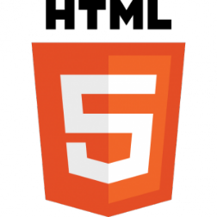

**HTML** (HyperText Markup Language) là ngôn ngữ đánh dấu siêu văn bản, dùng để trình bày nội dung cho các trang web.

* HTML bao gồm một tập hợp các thẻ dùng để:
* Định nghĩa cấu trúc của trang web.
* Định dạng nội dung của trang web.
* Tạo các siêu liên kết để liên kết đến những trang web khác.
* Chèn âm thanh, hình ảnh, video,.... vào trang web

1. **CSS3**

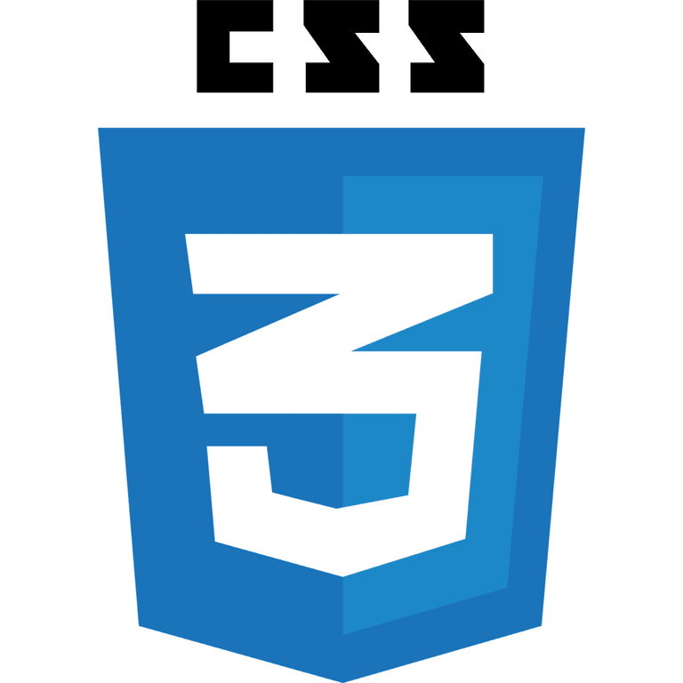

**Cascading Style Sheets**, hay còn gọi tắt là CSS, là những file hỗ trợ cho trình duyệt Web trong việc hiển thị một trang HTML. Về cơ bản, các trang HTML như bộ xương – khuôn khổ cơ bản – của một trang web – trong khi các file CSS sẽ cụ thể hóa các thành phần của một trang nên được hiển thị như thế nào. CSS cho phép bạn kiểm soát phông chữ, màu chữ, kiểu nền…, của một trang HTML.

CSS làm cho việc thiết kế và xây dựng một trang Web trở nên dễ dàng hơn. Trước khi có CSS, bạn phải sử dụng HTML để thực hiện tất cả các tiêu đề cũng như các thành phần của một trang Web. Mặc dù đã có một số cách khác nhưng HTML vẫn thường xuyên được sử dụng và các nhà thiết kế Web sẽ phải thay đổi từng thành phần riêng lẻ trên mỗi trang. CSS đã giúp cho việc thay đổi phong cách của một trang Web đơn giản hơn và đỡ tốn thời gian hơn, bạn có thể thực hiện sự thay đổi trên một mục nào đó và sau đó apply sự thay đổi này trên toàn bộ trang Web thay vì phải thực hiện trên từng mục riêng lẻ như trước đây.

1. **Javascript**

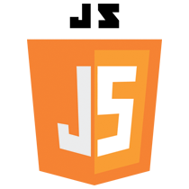

**Javascript** là một ngôn ngữ lập trình kịch bản dựa vào đối tượng phát triển có sẵn hoặc tự định nghĩa ra, javascript được sử dụng rộng rãi trong các ứng dụng Website. Javascript được hỗ trợ hầu như trên tất cả các trình duyệt như Firefox, Chrome,... thậm chí các trình duyệt trên thiết bị di động cũng có hỗ trợ.



**jQuery** là 1 bộ thư viện được viết dựa trên ngôn ngữ JavaScript giúp đơn giản hoá việc viết mã lệnh JavaScript. jQuery là thư viện mã nguồn mở (hoàn toàn miễn phí sử dụng) được bắt đầu phát triển John Resig và phiên bản đầu tiên được ra đời vào tháng 8 năm 2006.

* + - 1. ***Boostrap***

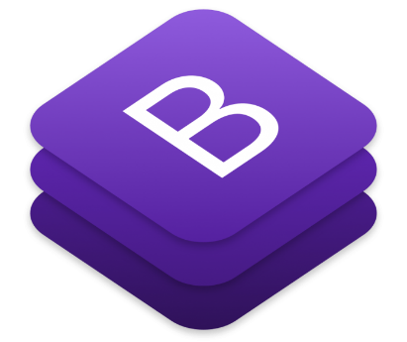

**Bootstrap** là một framework cho phép thiết kế website reponsive nhanh hơn và dễ dàng hơn. Bootstrap là bao gồm các HTML templates, CSS templates và Javascript tao ra những cái cơ bản có sẵn như: typography, forms, buttons, tables, navigation, modals, image carousels và nhiều thứ khác. Trong bootstrap có thêm các plugin Javascript trong nó. Giúp cho việc thiết kế reponsive của bạn dễ dàng hơn và nhanh chóng hơn.

Những điểm thuận lợi khi bản sử dụng bootstrap:

* *Rất dễ để sử dụng:* nó đơn giản vì nó được dựa trên HTML, CSS và Javascript.
* *Tính năng Responsive:* Bootstrap xây dựng sẵn reponsive css trên các thiết bị phones, tablets, và desktops.
* *Mobile:* trong Bootstrap 4 mobile-first styles là một phần của core framework
* *Tương thích với trình duyệt:* Nó tương thích với tất cả các trình duyệt (Chrome, Firefox, Internet Explorer, Safari, and Opera)
  + 1. **Back-end**
       1. ***Giới thiệu về ngôn ngữ PHP***



PHP (viết tắt hồi quy "PHP: Hypertext Preprocessor") là một ngôn ngữ lập trình kịch bản hay một loại mã lệnh chủ yếu được dùng để phát triển các ứng dụng viết cho máy chủ, mã nguồn mở, dùng cho mục đích tổng quát. Nó rất thích hợp với web và có thể dễ dàng nhúng vào trang HTML.

Do được tối ưu hóa cho các ứng dụng web, tốc độ nhanh, nhỏ gọn, cú pháp giống C và Java, dễ học và thời gian xây dựng sản phẩm tương đối ngắn hơn so với các ngôn ngữ khác nên PHP đã nhanh chóng trở thành một ngôn ngữ lập trình web phổ biến nhất thế giới.

* + - 1. ***Mô hình MVC trong PHP***

Mô hình MVC là mô hình thông dụng và tiện lợi hàng đầu trong việc phát triển ứng dụng web, gồm 3 lớp:

* Model: Lớp này chịu trách nhiệm quản lí dữ liệu: giao tiếp với cơ sở dữ liệu, chịu trách nhiệm lưu trữ hoặc truy vấn dữ liệu.
* View: Lớp này chính là giao diện của ứng dụng, chịu trách nhiệm biểu diễn dữ liệu của ứng dụng thành các dạng nhìn thấy được.
* Controller: Lớp này đóng vai trò quản lí và điều phối luồng hoạt động của ứng dụng. Tầng này sẽ nhận request từ client, điều phối các Model và View để có thể cho ra output thích hợp và trả kết quả về cho người dung.

Tổ chức project bằng mô hình MVC được minh họa như sau:

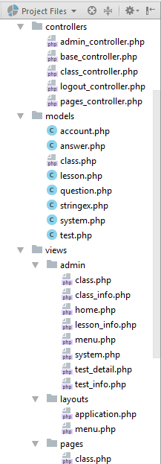

* + - 1. ***Môi trường lập trình JetBrains PhpStorm***



JetBrains PhpStorm là một môi trường phát triển tích hợp (IDE) đặc biệt dành cho các nhà phát triển web, những người cần những công cụ thích hợp để chỉnh sửa PHP, HTML, CSS, JavaScript và các tập tin XML.

JetBrains PhpStorm là một môi trường phát triển tích hợp (IDE) đặc biệt dành cho các nhà phát triển web, những người cần những công cụ thích hợp để chỉnh sửa PHP, HTML, CSS, JavaScript và các tập tin XML.

PhpStorm giúp người dùng tạo và chỉnh sửa mã nguồn bất kể ngôn ngữ lập trình mà họ đang sử dụng. Như bất kỳ trình soạn thảo IDE khác, nó đi kèm với các tính năng cơ bản như đánh dấu trang, hoàn thành mã, phóng to thu nhỏ, các điểm ngắt,…. Tuy nhiên, nó có chứa các tính năng khác nhau như các macro, phân tích mã và nhanh chóng chuyển hướng để làm cho công việc của bạn dễ dàng hơn nhiều.

* + 1. **Cơ sở dữ liệu MySQL**

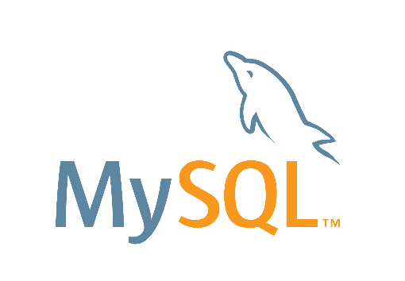

MySQL là hệ quản trị cơ sở dữ liệu tự do nguồn mở phổ biến nhất thế giới và được các nhà phát triển rất ưa chuộng trong quá trình phát triển ứng dụng. Vì MySQL là cơ sở dữ liệu tốc độ cao, ổn định và dễ sử dụng, có tính khả chuyển, hoạt động trên nhiều hệ điều hành cung cấp một hệ thống lớn các hàm tiện ích rất mạnh. Với tốc độ và tính bảo mật cao, MySQL rất thích hợp cho các ứng dụng có truy cập CSDL trên internet.

* 1. **Mô hình giải pháp**
     1. **Sơ đồ thực thể kết hợp (ERD – Entity Relationship Diagram)**

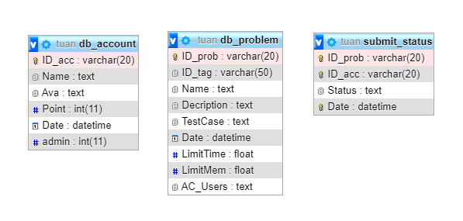

# **CHƯƠNG 3: KẾT QUẢ THỰC NGHIỆM**

* 1. **Các thành phần chức năng hệ thống**
* **Chức năng hệ thống:** đăng nhập bằng tài khoản Facebook tài khoản để nộp bài, đăng ký để tạo tài khoản trên hệ thống và đăng xuất để thoát trạng thái đăng nhập.
* **Menu:** chứa các chức năng chính của chương trình
* *Problem:* Thể loại và bài tập code.
* *Recent:* Lịch sử nộp bài
* *Rank:* Bảng xếp hạng xem ai nộp bài đúng nhiều nhất.
* *Đăng xuất*
* **Chức năng thống kê:**
* Danh sách, số lượng sinh viên trong hệ thống.
* Danh sách, số lượng bài code trong hệ thống.
  1. **Thiết kế giao diện phần mềm**
     1. **Giao diện đăng nhập và đăng ký**

Đây là giao diện đầu tiên khi người dùng truy cập vào website, nếu chưa đăng nhập thì sẽ hiển thị giao diện này.

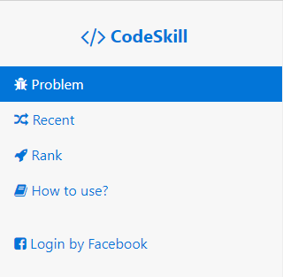

Đăng ký và đăng nhập bằng tài khoản facebook

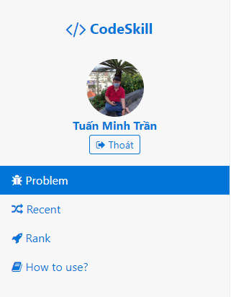

* + 1. **Giao diện khi tham gia giải vấn đề**

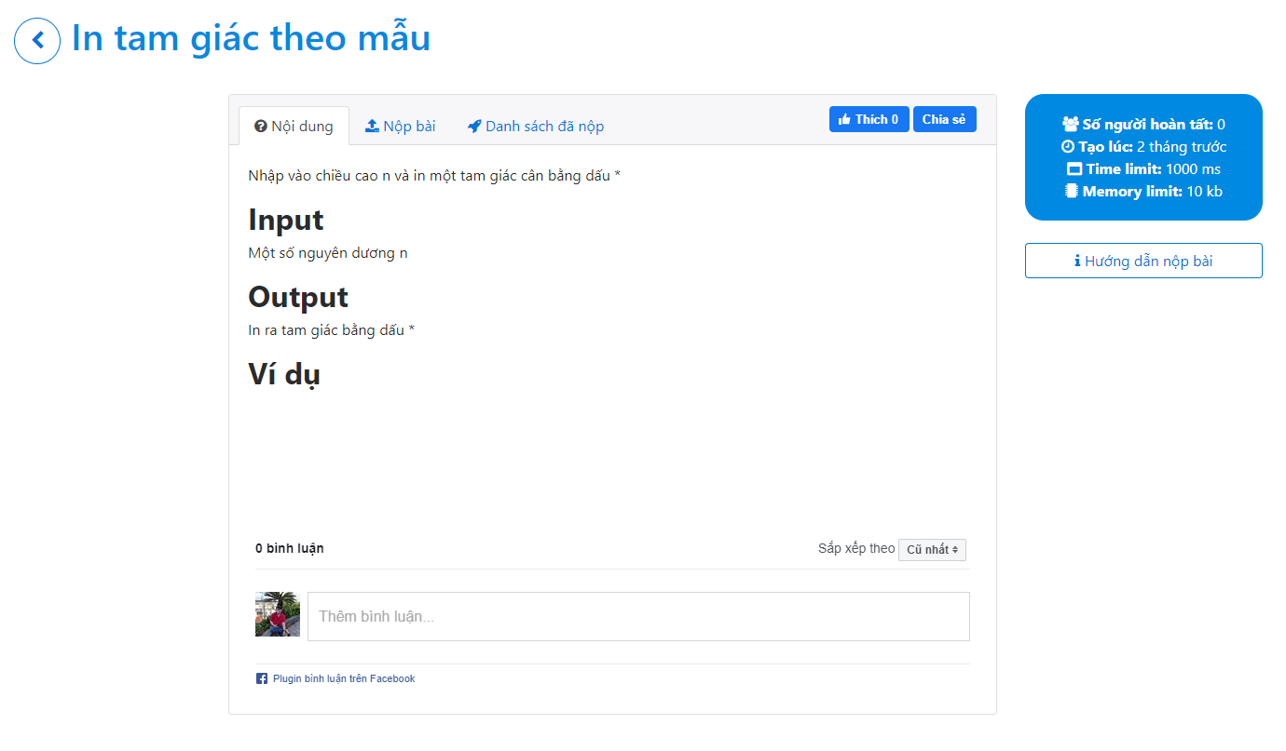

Giao diện viết code để giải quyết vấn đề

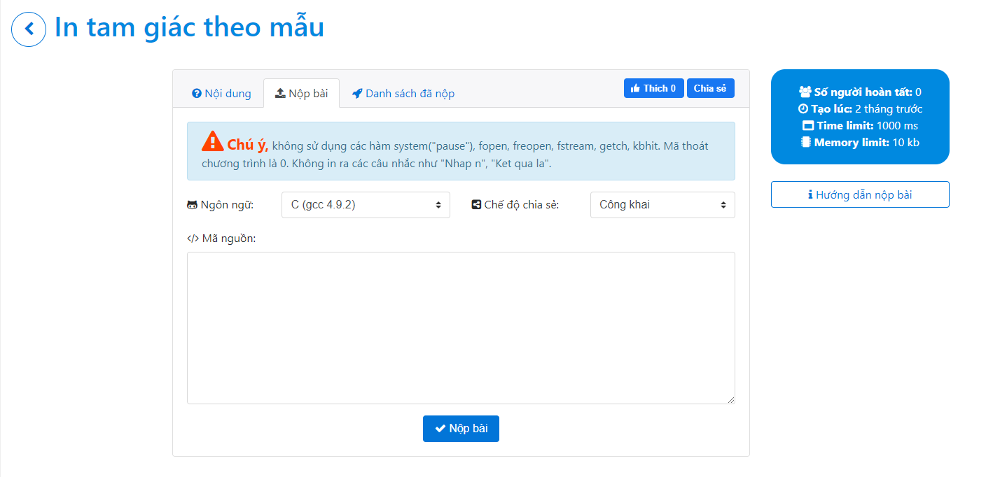

Giao diện khi giá trị trả về đúng và giải quyết thành công

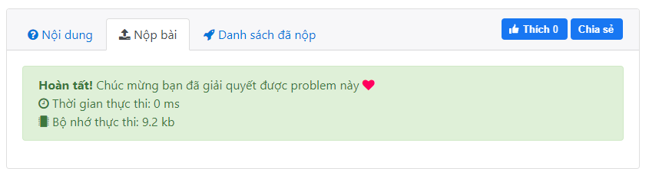

Giao diện khi giá trị trả về sai và giải quyết thất bại

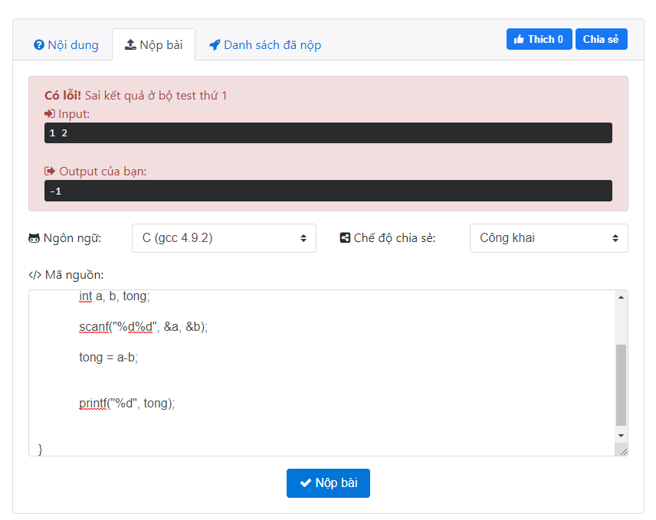

Danh sách những người dùng đã hoàn thành

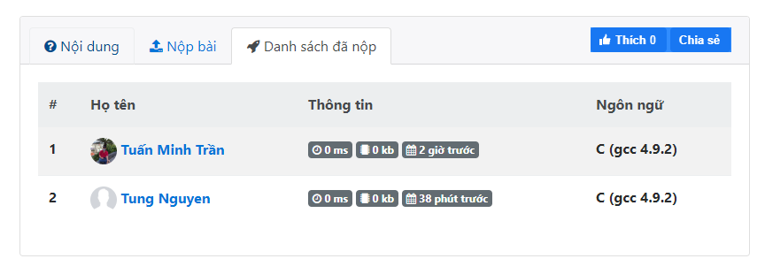

* + 1. **Giao diện tạo mới một vấn đề**

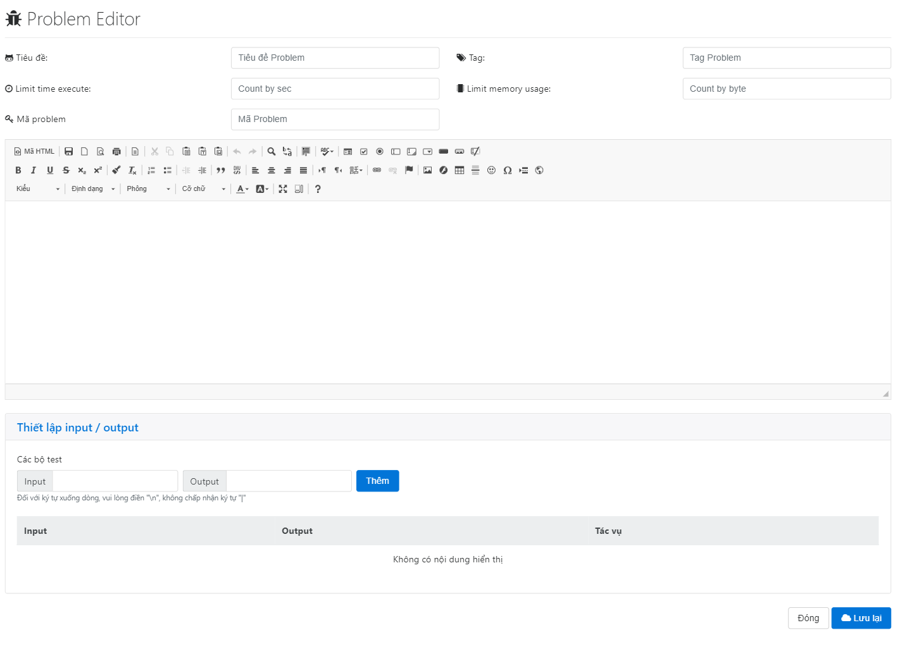

* + 1. **Giao diện trang chủ**

Là giao diện hiển thị các thông báo từ khóa học, hệ thống cho người dùng sau khi đã đăng nhập thành công.

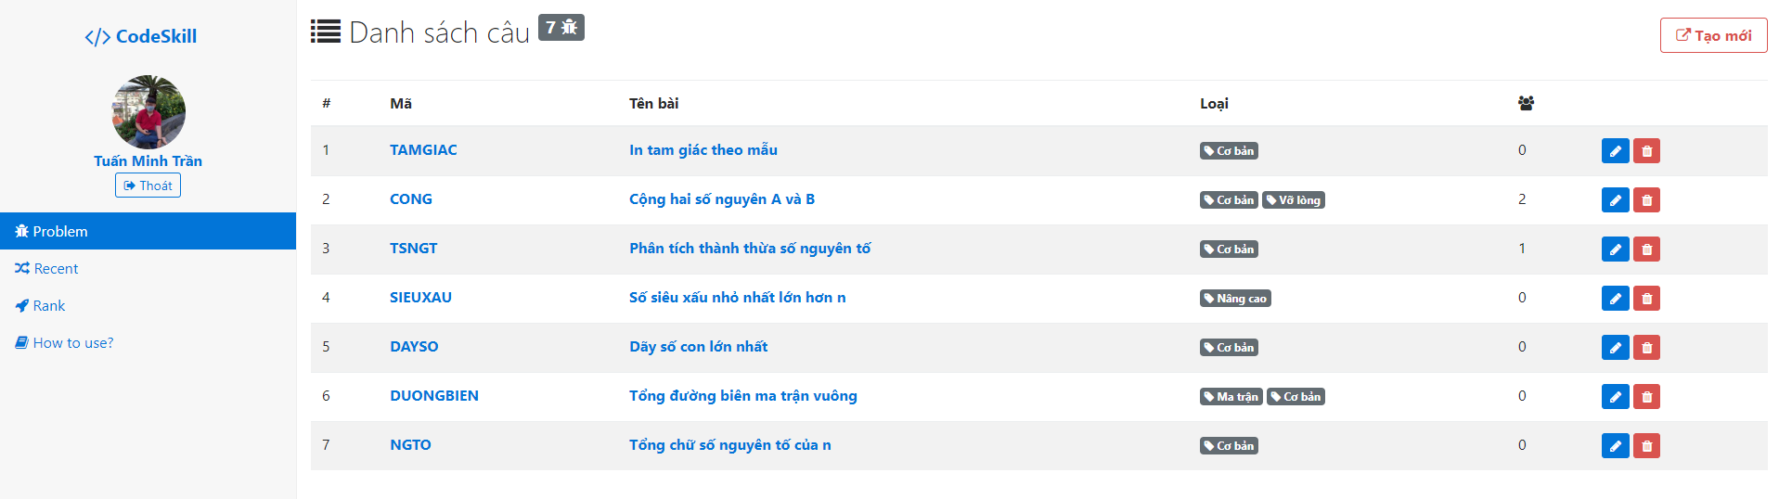

* + 1. **Giao diện danh sách lịch sử tham gia giải đáp vấn đề**

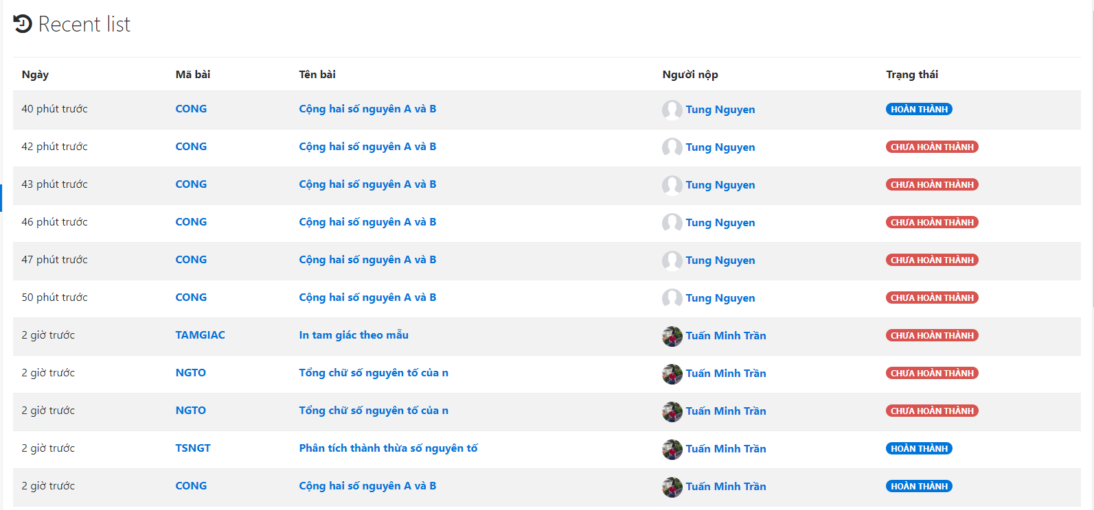

* + 1. **Giao diện quản lý xếp hạng theo số vấn đề giải quyết nhiều nhất**

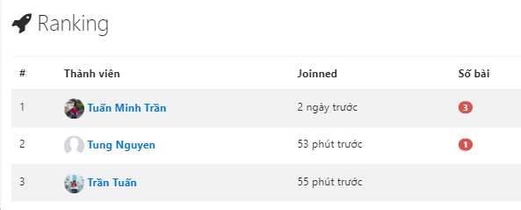

# **CHƯƠNG 4: KẾT LUẬN**

* 1. **Kết quả đạt được**

Qua việc ứng dụng mô hình thác nước để phát triển phần mềm với đề tài **“Website Kiểm Tra Code”**, em đã hình dung được phần nào về ý nghĩa, tầm quan trọng của các mô hình phát triển phần mềm trong việc đảm bảo chất lượng phần mềm sau khi được hoàn thiện.

Về sản phẩm “**Website Kiểm Tra Code**” đã hoàn thiện một số các chức năng sau:

* **Chức năng hệ thống:** đăng nhập tài khoản để xử lý chương trình, đăng ký để tạo tài khoản trên hệ thống và đăng xuất để thoát trạng thái đăng nhập.
* **Menu:** chứa các chức năng chính của chương trình
* *Problem:* Thể loại và bài tập code.
* *Recent:* Lịch sử nộp bài
* *Rank:* Bảng xếp hạng xem ai nộp bài đúng nhiều nhất.
* *Đăng xuất*
* **Chức năng thống kê:**
* Danh sách, số lượng sinh viên trong hệ thống.
* Danh sách, số lượng bài code trong hệ thống.
  1. **Hướng phát triển và mở rộng đề tài**

Đề tài **“Website Kiểm Tra Code”** chỉ mới đáp ứng được một phần yêu cầu từ mô tả ban đầu và so với thực tế thì đề tài vẫn hoàn thiện để áp dụng một cách rộng rãi. Vì vậy để phát triển đề tài, chúng em nghĩ cần phải làm rõ một số vấn đề sau:

* Cho phép tìm kiếm, lọc sinh viên hoặc khóa học, bài học.
* Sử dụng captcha và các phương thức bảo mật khác để phòng tránh việc một số người dùng spam hoặc tấn công.
* Bổ sung tính năng tự chấm điểm.
* Hoàn thiện chức năng phân trang, sử dụng kỹ thuật ajax.
* Bổ sung tính năng bình luận, diễn dàn trao đổi thông tin giữa các thành viên.

# **TÀI LIỆU THAM KHẢO**

* Dương Thành Phết. Slide bài giảng Công Nghệ Phần Mềm
* Nguyễn Hồ Minh Đức. Giảng viên dạy môn Phát Triên Phần Mềm Mã Nguồn Mở
* Văn Như Bích - Võ Hoàng Khang. Giáo trình Cơ sở dữ liệu.
* Võ Hoàng Khang. Giáo trình Hệ Quản Trị Cơ sở dữ liệu.
* Tài liệu tham khảo tập hợp từ nhiều đồ án và nhiều trang website.